Chascomus, 26 de Noviembre de 2024
Sr. Presidente del
Honorable Concejo Deliberante
Andrés Sanucci.
S/D

De nuestra consideración:

Remitimos copia del presente proyecto para ser incluida en el orden del día de la próxima sesión.

SOLICITA AL DEPARTAMENTO EJECUTIVO INFORMACION SOBRE OBRAS QUE VIENEN REALIZANDOSE EN LA EXPLOTACION PARCELA RIBEREÑA N° 18.

VISTO
La Licitación Pública N° 02/2024 tramitada bajo Expediente Administrativo Nº 4030-163261/M, caratulado “Licitación Pública Nº 02/24 – Explotación Parcela Ribereña Nº 18”;
CONSIDERANDO:
Que dicha licitación se realizó en base a los Pliegos de Bases y Condiciones aprobados por las Ordenanzas 5256 y 5587.
Que, atento la normativa vigente sobre construcción ribereña principalmente ambientales y de protección de humedales, establecen una línea de ribera que marca la frontera entre lo público y lo privado.
Que esta línea es fundamental para proteger los ecosistemas naturales y evitar la degradación de áreas de dominio público, como los humedales.
Que, se habría realizado un corrimiento del alambrado perimetral que da sobre el camino de circunvalación en aproximadamente 2 (dos) metros hacia el mismo y se estaría construyendo una pileta de natación en la Explotación Parcela Ribereña Nº 18;
Que, además, construir cerca de cuerpos de agua puede afectar la capacidad de permeabilidad del ecosistema y aumentar el riesgo de inundaciones. Por estas razones, es importante contar con las autorizaciones correspondientes de los organismos competentes;
Que, la Ley 11.964: establece las normas para la delimitación y zonificación de áreas de riesgo, incluyendo las líneas de ribera que delimitan las zonas prohibidas y las restricciones asociadas.
Que, el Código de Aguas de la Provincia de Buenos Aires: regula el uso y la protección de los recursos hídricos, incluyendo las riberas de lagunas y humedales.
Que, Código Civil y Comercial de la Nación: en su artículo 1974 establece que los propietarios de inmuebles colindantes con las orillas de los cauces deben dejar libre una franja de terreno de 15 metros de ancho, en la que no pueden realizar construcciones que menoscaben la actividad de transporte por agua.
Que, existen razones ambientales y sociales más allá de las legales que comprenden la Protección de Ecosistemas ya que las mismas pueden causar daños a los ecosistemas alterando el equilibrio natural y afectando la biodiversidad, siendo además las riberas bienes de dominio público y la construcción en estas áreas puede limitar el acceso público y afectar negativamente las actividades recreativas y turísticas.
Que, conforme el Decreto 519/2024 de adjudicación de la Concesión de la Parcela Ribereña N° 18 establece en sus considerandos “Que, por último, vale señalar que la propuesta de construcción de una pileta de natación lindera a la laguna no puede realizarse en su lecho dado que el predio concesionado no incluye la Laguna de Chascomús.”
Que, como puede observarse en la serie fotográfica que se adjunta no ha habido ningún antecedente de construcción desde el año 2019 al 2023, situación que contrasta con el material fotográfico del año 2024.
Que, de acuerdo a Ley Orgánica de las Municipalidades, corresponde que el cuerpo solicite tal medida a través de una Comunicación, en los términos del artículo 77 inc. d) del citado cuerpo legal.
Que, por ello, el Bloque UCR – GEN en atribución a sus facultades que le confiere la Ley Orgánica de las Municipalidades, propone lo siguiente:

PROYECTO DE COMUNICACIÓN:
Artículo 1º: Requiérase al Departamento Ejecutivo proceda a informar sobre la construcción de muralla y/o pileta de natación sobre lecho de la laguna de la Parcela Ribereña 18, consignando:
- Funcionario que otorgo permiso para realizar el corrimiento del alambrado perimetral hacia el camino de circunvalación.
- Funcionario que otorgo permiso para construcción de muralla y/o pileta de natación sobre lecho de la Laguna de Chascomus.
- Número de Expediente de la obra iniciado conforme la Ordenanza 452/54 y Decreto 313/2020.
- Permiso otorgado por la Autoridad del Agua (ADA) conforme Ley 12257 y/o Dirección de Hidráulica de la Provincia de Buenos Aires.
- Informe si consta respecto de dicha obra Declaración de Impacto Ambiental emitida por la Dirección de Evaluación de Impacto Ambiental del Ministerio de Ambiente de la Provincia de Buenos Aires conforme Ley 11459 – Decreto Reglamentario 531/2019.
- Informe número de Expediente Ley de Protección a las Fuentes de Provisión y a los Cursos y Cuerpos Receptores de Agua y a la Atmósfera – Ley 5965.

Artículo 2°: Remítase copia a la Autoridad del Agua de la Provincia de Buenos Aires, Ministerio de Ambiente de la Provincia de Buenos Aires, Dirección de Hidráulica de la Provincia de Buenos Aires y Direccion de Vialidad de la Provincia de Buenos Aires a fin de aporte información obrante en su poder dentro del ámbito de sus competencias. –

Artículo 3°: Se anexan material fotográfico.

Artículo 4°: En virtud de lo expuesto en el exordio se solicita dentro de los 10 días hábiles de aprobada la presente remita informe fundado el Secretario de Desarrollo Turístico, Productivo y Cultural Municipal.
Articulo 5: De forma.

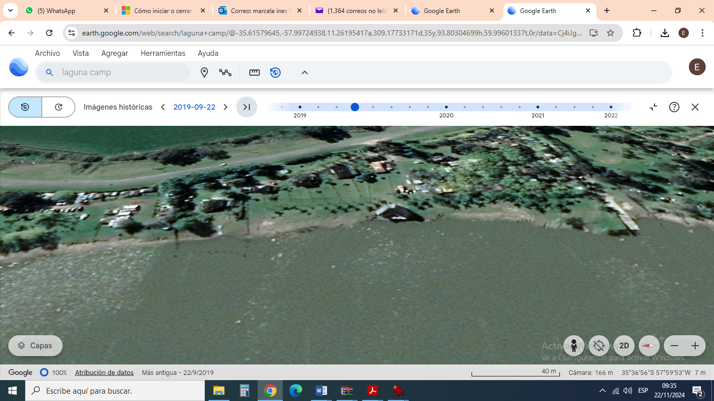
Año 2019
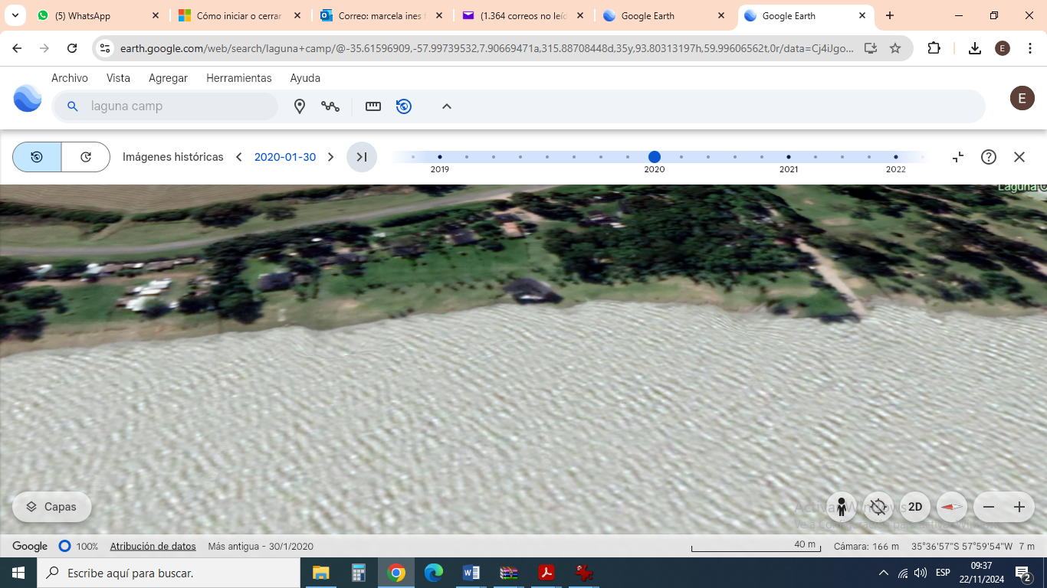
Año 2020
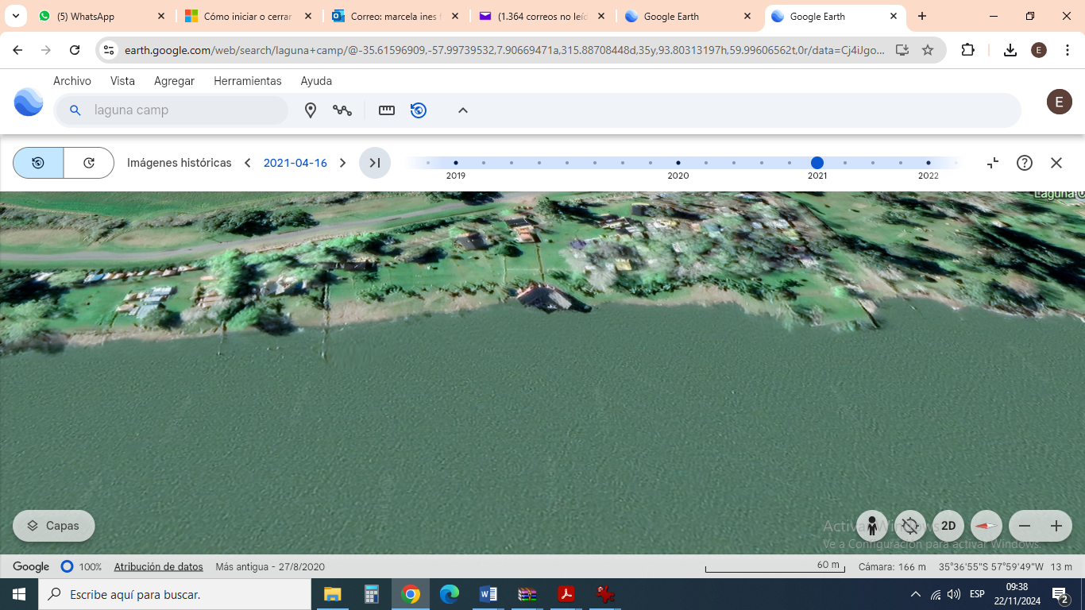
Año 2021
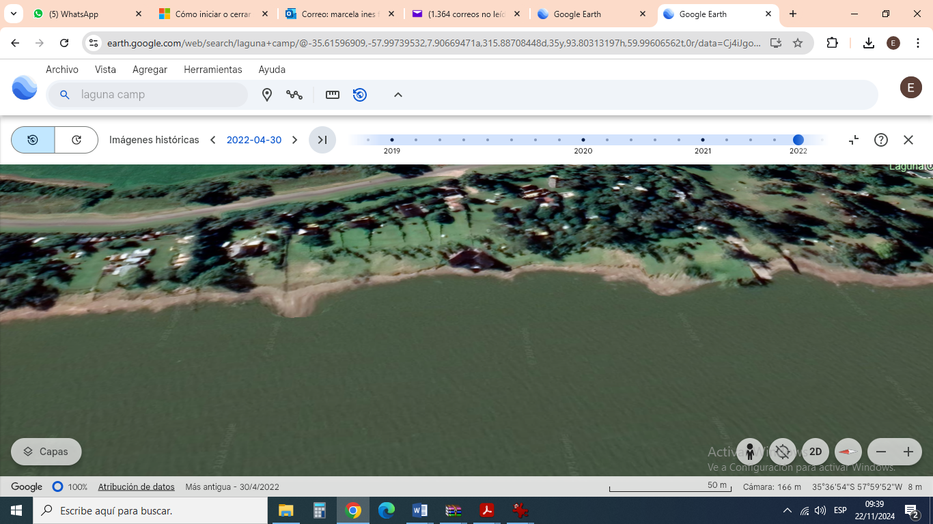
Año 2022
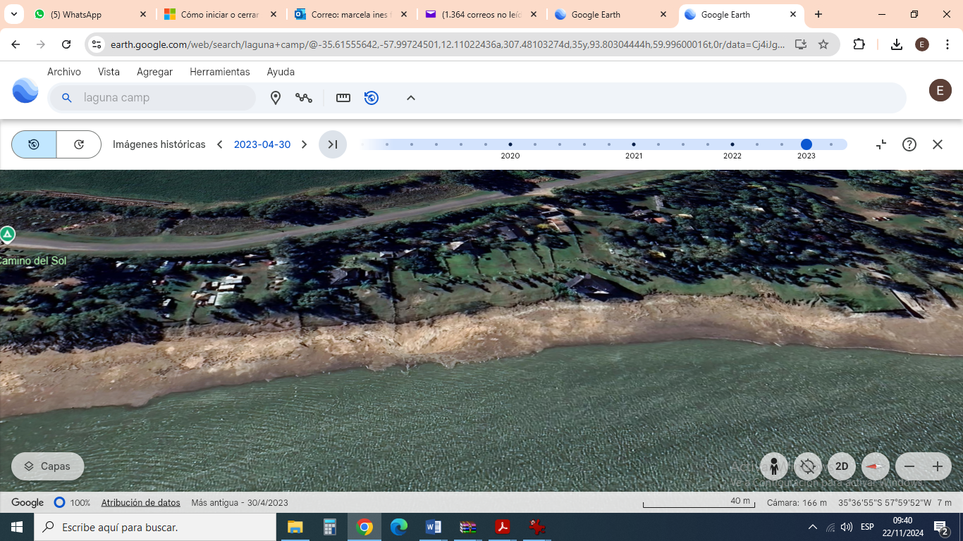
Año 2023

